BAB II
GAMBARAN UMUM

  - Kondisi Transportasi
Kabupaten Bangka Barat merupakan kabupaten yang terletak di Provinsi Bangka Belitung, dengan luas 2.780,18 km2 yang terdiri dari jalan nasional, jalan provinsi dan jalan kabupaten. Dengan jumlah penduduk dan kendaraan bertambah yang menyebabkan peningkatan pengguna jalan dan volume kendaraan sehingga perlu penanganan terhadap kondisi lalu lintas. Karena hal itu akan meningkatkan risiko kecelakaan lalu lintas jika tidak diiringi dengan perawatan prasarana jalan.
Karakteristik sarana di Kabupaten Bangka Barat yang digunakan masyarakat meliputi kendaraan pribadi, kendaraan umum, dan kendaraan barang dengan berbagai klasifikasi. Jenis kendaraan yang digunakan mayoritas kendaraan pribadi seperti sepeda motor dan mobil pribadi. Kendaraan umum yang beroperasi di Kabupaten Bangka Barat pada kendaraan penumpang terdiri atas AKDP dan Angkutan desa sedangkan pada kendaraan barang terdiri atas pick up, mobil box, truk kecil, truk sedang, truk tangki, dan truk besar. Untuk kendaraan tidak bermotor berupa sepeda.

    - Kondisi Jaringan Jalan
Jaringan jalan merupakan satu kesatuan jaringan jalan yang terdiri dari sistem jaringan jalan primer dan sistem jaringan jalan sekunder yang terjalin ke dalam suatu hubungan hierarki. Berdasarkan statusnya, jaringan jalan di wilayah studi Kabupaten Bangka Barat terbagi atas jalan nasional, jalan provinsi dan jalan kabupaten. Berikut merupakan peta jaringan jalan berdasarkan status jalan dan fungsi jalan:

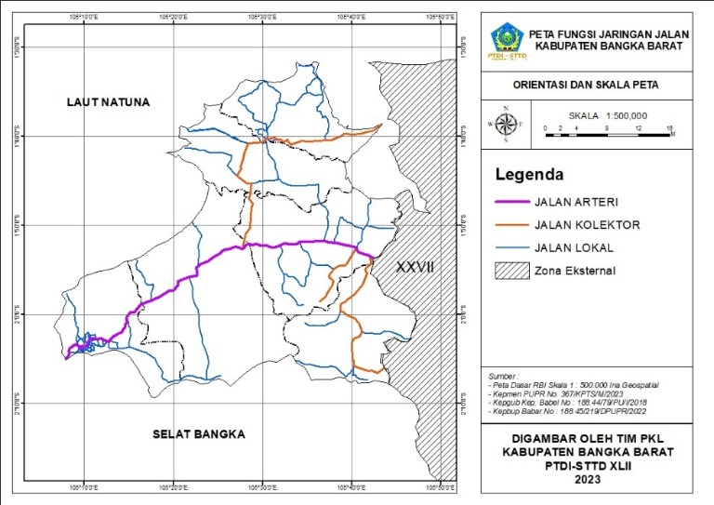
Sumber: Laporan umum tim PKL Bangka Barat, 2023
Gambar II. 1 Peta Jaringan jalan Kabupaten Bangka Barat

Berdasarkan Gambar II.1 jaringan jalan menurut satatusnya di Kabupaten Bangka Barat ialah sepanjang 525,3 km yang terdiri atas Jalan Nasional sepanjang 82,1 km, Jalan Provinsi sepanjang 109,6 km dan Jalan Kabupaten sepanjang 333,6 km. Kondisi jala di Kabupaten Bangka Barat sebagian besar dalam kondisi baik dengan perkerasan jalan aspal dan beton.
Tabel II. 1 Jumlah ruas jalan berdasarkan fungsi
No | FUNGSI JALAN | SEGMEN JALAN | RUAS JALAN | PANJANG JALAN (KM)
1 | ARTERI | 31 | 3 | 82,1
2 | KOLEKTOR | 12 | 5 | 109,6
3 | LOKAL | 82 | 76 | 333,6
 | JUMLAH | 125 | 84 | 525,3
Sumber: Laporan Umum PKL Bangka Barat, 2023
Pada tabel II.1 merupakan jumlah ruas jalan yang terdapat di kabupaten Bangka Barat dilihat berdasarkan fungsi jalannya, yang dimana di kabupaten Bangka Barat memiliki ruas jalan sebanyak 84 ruas jalan yang terdiri dari 3 ruas jalan arteri, 5 ruas jalan kolektor dan 76 jalan lokal.
    - Sarana Transportasi
Sarana transportasi merupakan sarana pelayanan untuk memenuhi kebutuhan masyarakat, saat ini aktivitas kehidupan manusia telah mencapai taraf kemajuan semakin kompleks dan beragam. Prasarana transportasi mempunyai 2 peran utama, yaitu sebagai alat bantu untuk mengarahkan pembangunan di daerah perkotaan dan sebagai prasarana bagi pergerakan manusia atau barang yang timbul akibat adanya kegiatan di daerah tersebut.
Tabel II. 2 Daftar Kepemilikan Kendaraan
NO | JENIS | JENIS KEPEMILIKAN | 2018 | 2019 | 2020 | 2021 | 2022
1 | SEPEDA MOTOR R2/R3 | PRIBADI | 8180 | 4222 | 1624 | 7733 | 7612
 |  | DINAS | 27 | 75 | 13 |  | 34
2 | MOBIL PENUMPANG | PRIBADI | 619 | 363 | 156 | 389 | 442
 |  | DINAS | 2 | 13 | 2 |  | 1
 |  | UMUM
3 | MOBIL BARANG | PRIBADI | 179 | 138 | 49 | 148 | 232
 |  | DINAS | 6 | 7 | 6 | 3
 |  | UMUM
4 | BUS/MICROBUS | PRIBADI |  |  |  |  | 1
 |  | DINAS |  |  |  |  | 1
 |  | UMUM | 1 |  |  |  | 1
5 | RANSUS AMBULANS | PRIBADI | 1 | 1 | 1 | 1
 |  | DINAS | 1 | 9 | 2 | 8
 |  | JUMLAH | 9016 | 4828 | 1853 | 8282 | 8324
Sumber: SAMSAT Kabupate Bangka Barat, 2023
Dapat dilihat dari tabel II.2 merupakan pertumbuhan kendaraan bermotor yang terdapat di kabupaten Bangka Barat, dapat disimpulkan bahwa pertumbuhan kendaraan bermotor yang terdapat di kabupaten Bangka Barat bergerak secara fluktuatif dari tahun 2018-2022.
    - Kecelakaan Lalu Lintas
Pada kurun waktu 2019-2022, di Kabupaten Bangka Barat telah terjadi 142 kasus kecelakaan dengan jumlah korban kecelakaan 94 meninggal dunia, 88 korban dengan luka berat dam 91 korban dengan luka ringan. Untuk tipe kecelakaan di dominasi oleh tipe tabrakan depan-depan dengan presentase 36% dan kendaraan yang terlibat di dominasi oleh kendaraan sepeda motor dengan presentase 75%. Waktu terjadinya kecelakaan terjadi paling banyak di malam hari (18.01-23.59) dengan presentase 35%.

Tabel II. 3 Lokasi Rawan Kecelakaan di Kabupaten Bangka Barat
NO. | NAMA JALAN | JUMLAH KECELAKAAN | JUMLAH KORBAN | KORBAN |  |  | NILAI BOBOT |  |  | TOTAL BOBOT | FINAL RANKING
 |  |  |  | MD | LB | LR | MD | LB | LR
1 | Jl. Pangkalpinang-Muntok Kel Kelapa | 12 | 26 | 5 | 10 | 11 | 60 | 60 | 33 | 153 | 1
2 | Jl. Pangkalpinang-Muntok Desa Tebing | 4 | 15 | 8 | 4 | 3 | 96 | 24 | 9 | 129 | 2
3 | Jl. Pangkalpinang-Muntok Desa Berang | 8 | 15 | 4 | 7 | 4 | 48 | 42 | 12 | 102 | 3
4 | Jl. Pangkalpinang-Muntok Desa Tebing | 4 | 12 | 6 | 3 | 3 | 72 | 18 | 9 | 99 | 4
Sumber: SATLANTAS Kabupaten Bangka Barat, 2023
Berdasarkan Tabel II.3 dapat diketahui bahwa yang menjadi lokasi rawan kecelakaan yang ada di kabupaten Bangka Barat semua berada di ruas Jalan Pangkal Pinang – Muntok dengan yang tertinggi berada di kelurahan kelapa tepatnya pada Km 71,2 – Km 72,2 dengan jumlah kecelakaan sebanyak 12 kecelakaan yang memakan korban sebanyak 26 korban, terdiri dari 5 korban meninggal dunia, 10 korban luka berat dan 11 korban luka ringan.
  - Kondisi Wilayah Kajian
Ruas Jalan Raya Pangkal Pinang - Muntok Km 71,2-Km 72,2 merupakan ruas jalan dengan klasifikasi kelas jalan arteri yang memiliki lebar jalan 6 meter dan masing-masing lajurnya 3 m, memiliki bahu jalan sebesar 1 m pada setiap sisi jalannya. Pada jalan ini v/c ratio atau kepadatan lalu lintasnnya sebesar 0,22 yang dimana berarti Level of service atau tingkat pelayanannya dimasukkan ke kategori A yang berarti lancar, hal ini berbanding lurus dengan kecepatan tertinggi para pengguna jalan yang melewati jalan ini yang tinggi yaitu untuk sepeda motor mencapai 102,9 Km/jam , begitu pula dengan mobil. Sehingga menimbulkan potensi terjadinya kecelakaan jika banyak sarana dan prasarana yang tidak diperhatikan dengan baik seperti tidak memilki fasilitas kelengkapan rambu, kondisi jalan yang buruk dan lampu penerangan jalan yang tidak memadai. Karakteristik pengguna jalan yang tidak mengikuti aturan seperti memacu kendaraan dengan kecepatan tinggi, ugal - ugalan serta tindakan - tindakan yang tidak disiplin juga merupakan faktor penting yang dapat mempengaruhi tingginya angka terjadinya kecelakaan lalu lintas. Ruas Jalan Pangkal Pinang - Muntok tepatnya di Km 71,2 – Km 72,2 dijadikan studi karena merupakan ruas jalan yang banyak terjadi kecelakaan dan merupakan daerah rawan kecelakaan No 1 di Kabupaten Bangka Barat berdasarkan hasil kronologi yang didapat dari Satlantas Kabupaten Bangka Barat tahun 2023.
Pada Jalan Raya Pangkal Pinang-Muntok Km 71,2-Km 72,2 dalam kurun waktu antara tahun 2019-2022 telah terjadi 12 kecelakaan dengan korban meninggal dunia mencapai 5 orang, korban dengan luka berat 10 orang dan korban dengan luka ringan sebanyak 11 orang. Untuk tipe tabrakan didominasi oleh tipe tabrakan depan-depan dengan presentase 42% dan kendaraan yang paling banyak terlibat dalam kecelakaan didominasi oleh sepeda motor dengan presentase 54%. Untuk waktu kejadiannya, kecelakaan lalu lintas banyak terjadi pada rentang pukul antara 18.01-23.59 dengan presentase 50%.
Tata guna lahan di jalan Pangkal Pinang – Muntok di Km 71,2 – Km 72,2 di dominasi oleh pemukiman dan pertokoan, dan terdapat beberapa fasilitas pelayanan masyarakat seperti POLSEK dan KORAMIL serta beberapa masjid, hal ini tentu mempengaruhi pergerakan masyarakat yang terdapa di jalan Pangkal Pinang – Muntok Km 71,2-Km 72,2 ditambah lagi jalan ini merupakan jalan utama yang menghubungkan antara kota Pangkal Pinang dengan kabupaten Bangka Barat. Hal ini tentu berpengaruh pada kondisi prasarana jalan yang akan berdampak juga pada aspek keselamatan di jalan Pangkal Pinang – Muntok tepatnya pada Km 71,2 – Km 72,2.
Berikut merupakan dimana lokasi yang menjadi wilayah kajian yang akan diteliti yaitu di jalan Pangkal Pinang-Muntok KM 71,2 - KM 72,2, Kabupaten Bangka Barat yang dapat dilihat pada Gambar II.2 dibawah ini:
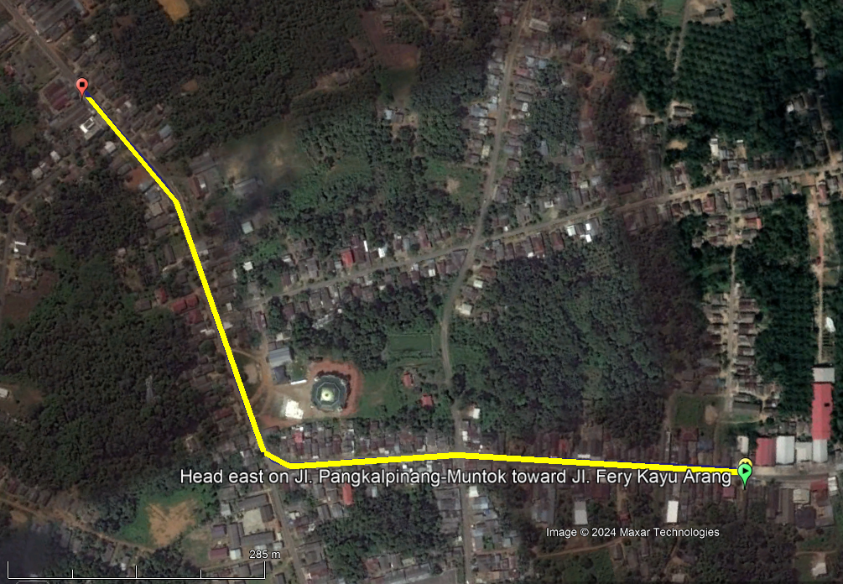
Sumber: Google Earth Pro, 2024
Gambar II. 2 Peta Jalan Pangkal Pinang-Muntok KM 71,2 - KM 72,2
Pada Gambar II.2 merupakan layout asli dari lokasi studi yang akan diteliti oleh peneliti, panjang jalan keseluruhan lokasi studi yakni sepanjang 1 km yang dibagi menjadi tiga segmen, segmen pertama memiliki panjang 350 m, segmen kedua memiliki panjang 300 m, dan segmen ketiga memiliki panjang 350 m. Setiap segmen memiliki karakteristik jalan yang sama, yakni berupa jalan nasional dan bertipe 2/2 TT dengan lebar jalur efektif sebesar 6 m yang dimana setiap lajurnya berarti memiliki lebar sebesar 3 m, dan untuk bahu jalannya kiri maupun kanan sebesar 1 m. Untuk lebih jelasnya dapat dilihat pada Gambar II.3 yang merupakan gambar penampang melintang yang menggambarkan bentuk atau desain dari jalan yang diteliti.
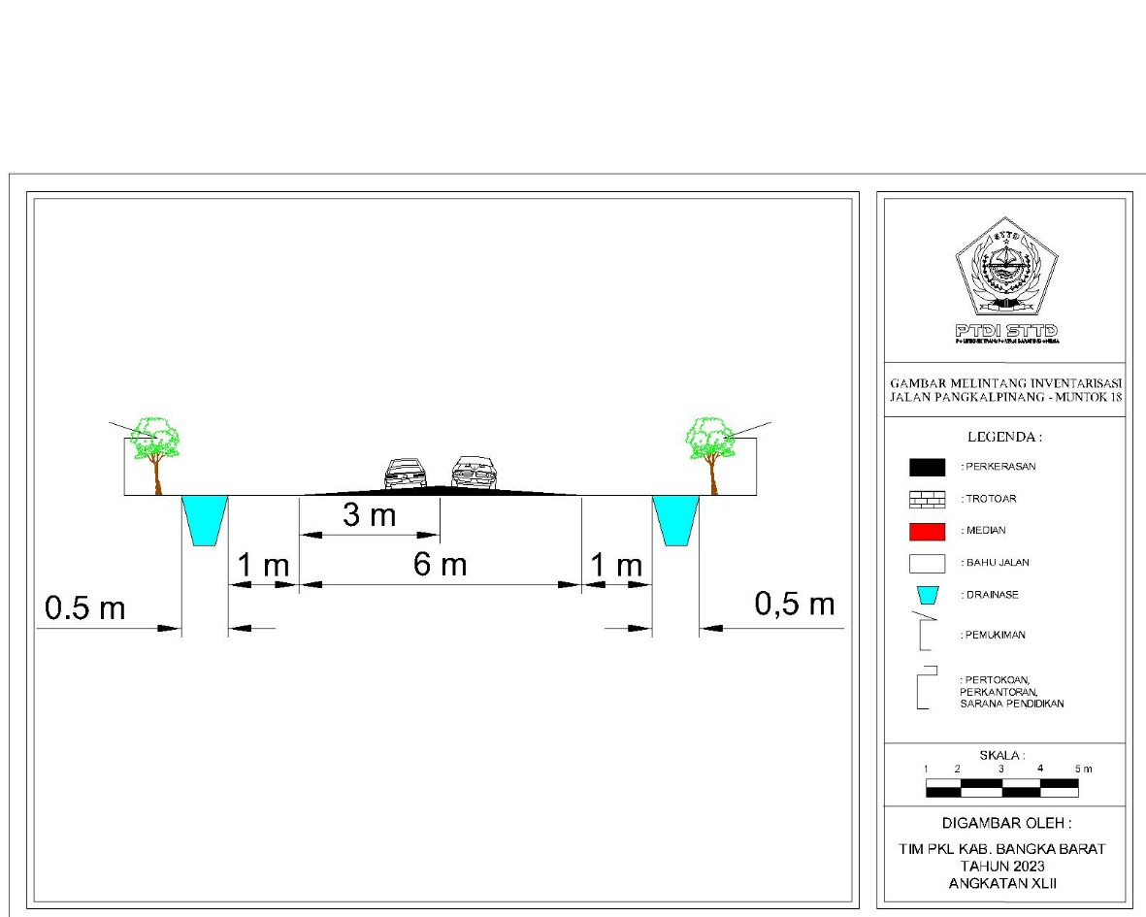
Sumber: Tim Pkl Kabupaten Bangka Barat Tahun 2023
Gambar II. 3 penampang melintang jalan Lokasi Studi
Penampang melintang adalah suatu potongan jalan yang tegak lurus pada sumbu jalan dan menunjukkan bentuk susunan bagian-bagian jalan yang bersangkutan. Dari Gambar II.3 dapat dilihat lebar lajur efektif sebesar 6 m, bahu jalan kanan dan kiri sebesar 1 m, serta drainase kiri dan kanan 0,5 m.

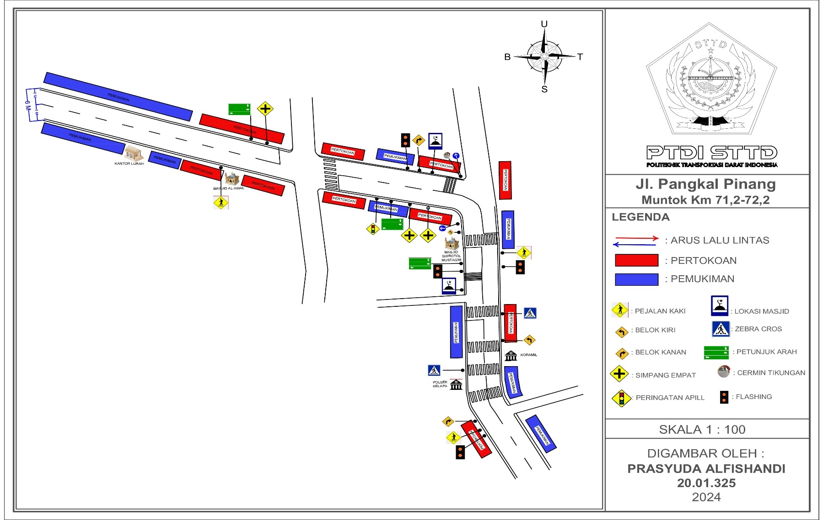
Gambar II. 4 Layout Lokasi Studi
Layout merupakan penentuan tata letak desain pada elemen tertentu sehingga menghasilkan visual yang menggambarkan kondisi atau objek yang ingin ditampilkan. Pada Gambar II.4 merupakan layout dari lokasi studi yang akan diteliti,yakni jalan Pangkal Pinang – Muntok Km 71,2-Km72,2, dapat dilihat dari gambar layout tersebut bahwa di jalan ini tata guna lahannya didominasi oleh pertokoan dan pemukiman,terdapat juga. beberapa masjid, fasilitas pelayanan masyarakat seperti polsek dan kantor lurah.
Untuk memudahkan peneliti dalam mengkaji penelitian tentang peningkatan keselamatan yang terdapat di jalan Pangkal Pinang-Muntok Km 71,2-Km 72,2, maka peneliti membagi ruang kajian menjadi 3 bagian atau segmen yakni:

    - Jalan Pangkal Pinang-Muntok Km 71,2-Km 72,2 Segmen 1
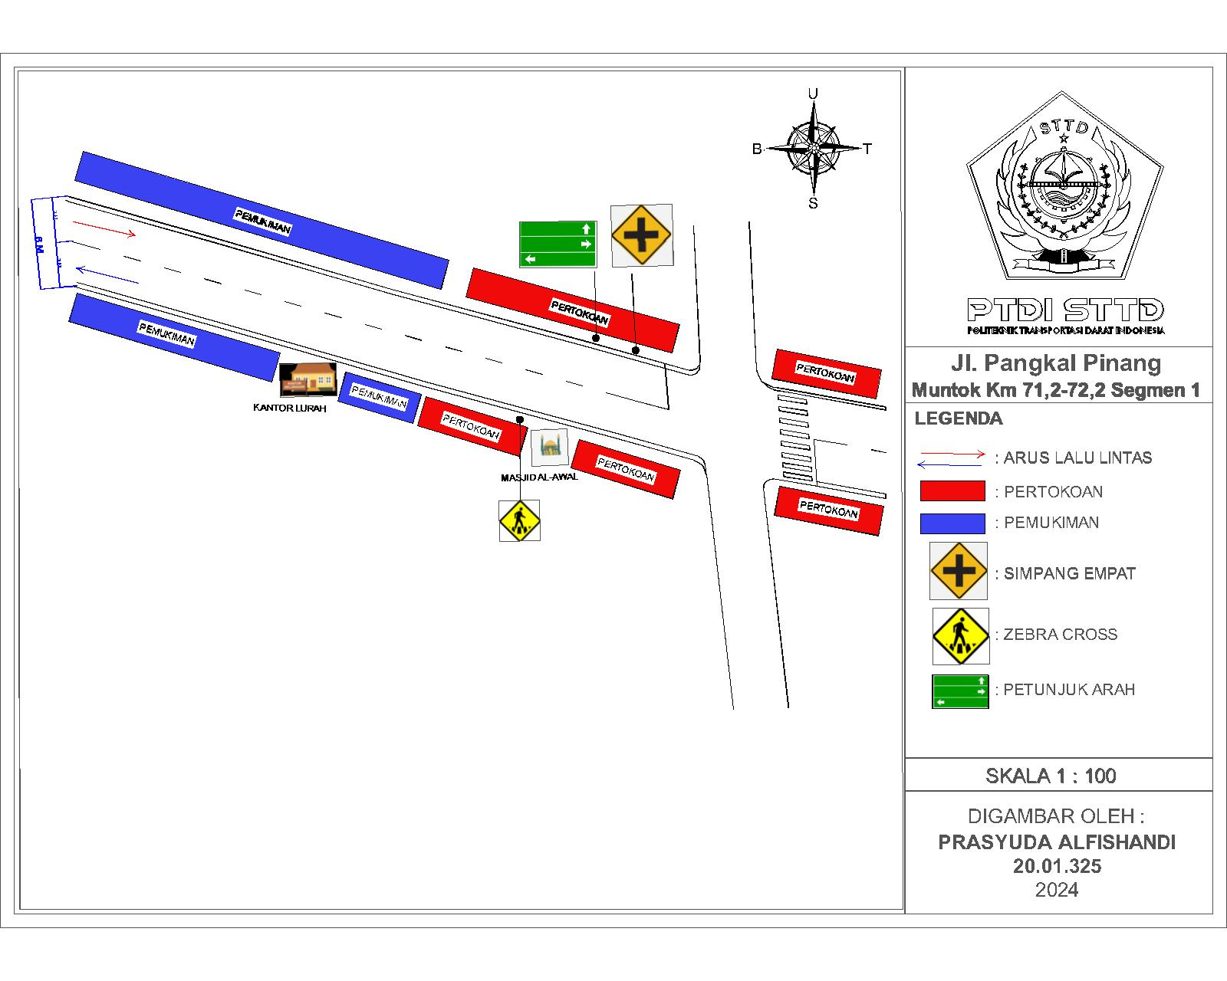
Gambar II. 5 Layout Segmen 1

Pada segmen ini, Panjang ruas jalan sepanjang 350 m yang didominasi oleh pertokoan dan pemukiman serta terdapat sebuah masjid dan kantor lurah. Pada Gambar II.5 merupakan layout segmen 1 dari jalan Pangkal Pinang-Muntok Km 71,2 – Km 72,2, dapat dilihat dari layout tersebut tata guna lahannya didominasi oleh pertokoan dan pemukiman, serta terdapat sebuah masjid dan kantor lurah, pada segmen ini juga terdapat beberapa rambu yang terpasang seperti papan petunjuk arah, rambu simpang empat dan rambu adanya zebra cross.
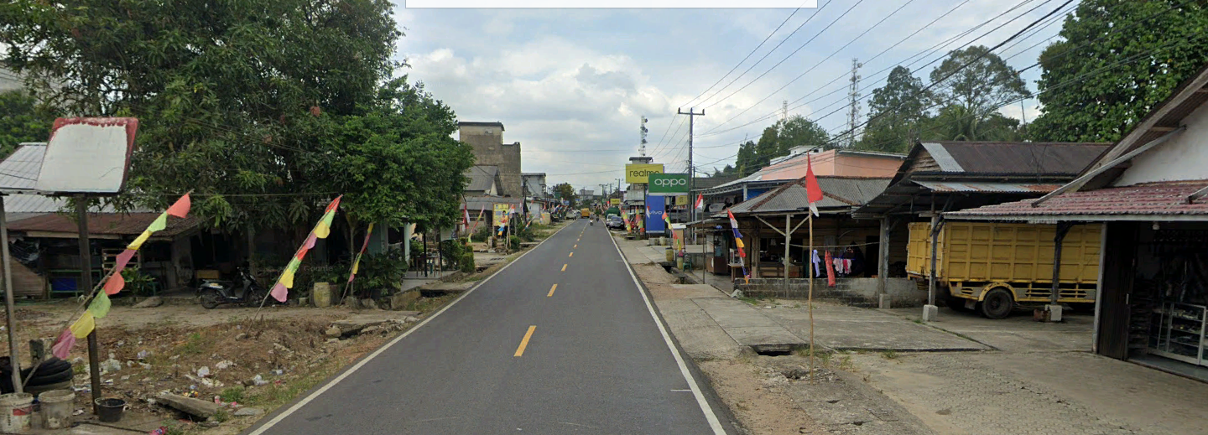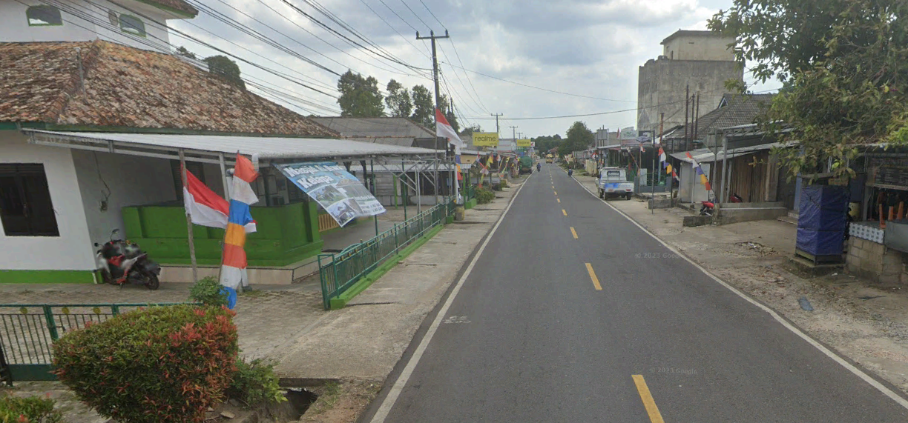
Gambar II. 6 Visual Segmen 1
Pada Gambar II.6 merupakan visual atau potret kondisi asli dari segmen 1 pada jalan Pangkal Pinang-Muntok Km 71,2-Km72,2, dapat dilihat dari gambar diatas bahwa kondisi jalan lurus dan perkerasan aspalnya masih cukup baik serta kondisi marka jalan yang masih terlihat cukup jelas.
    - Jalan Jalan Pangkal Pinang-Muntok Km 71,2-Km 72,2 Segmen 2
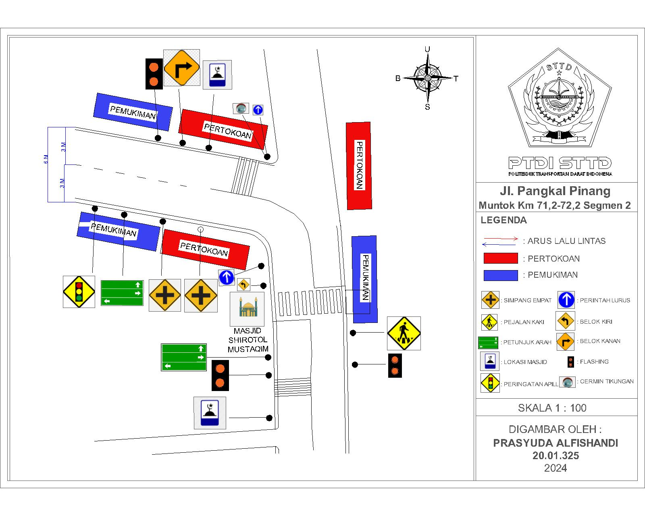
Gambar II. 7 Layout Segmen 2
Pada segmen ini, Panjang ruas jalan sepanjang 300 m yang didominasi oleh pertokoan dan pemukiman serta terdapat sebuah masjid dan lahan yang masih kosong. Pada Gambar II.7 diatas merupakan layout segmen 2 dari jalan Pangkal Pinang-Muntok Km 71,2 – Km 71,2, dapat dilihat dari layout tersebut tata guna lahannya didominasi oleh pertokoan dan pemukiman, serta terdapat sebuah masjid dan beberapa lahan hijau yang masih kosong, pada segmen ini juga terdapat beberapa rambu dan perlengkapan jalan yang terpasang seperti papan petunjuk arah, rambu simpang empat dan beberapa rambu lainnya yang dapat dilihat pada legenda yang ada di layout diatas, untuk perlengkapan jalan yang terdapat pada segmen ini terdapat warning light, pita penggaduh, halte dan kaca cembung yang berada di tikungan.
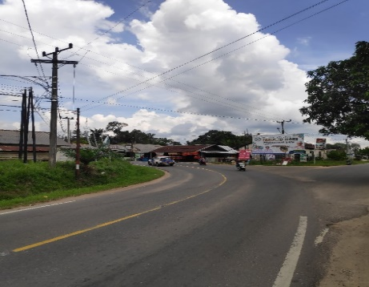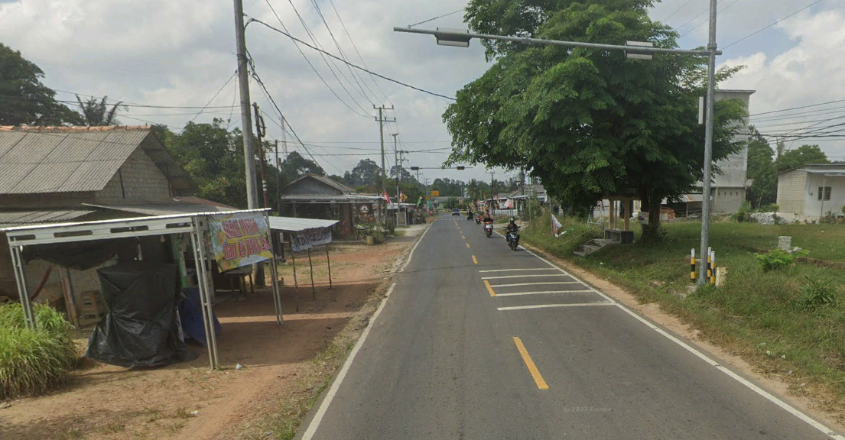
Gambar II. 8 Visual Segmen 2
Pada Gambar II.8 merupakan visual atau potret kondisi asli dari segmen 2 pada jalan Pangkal Pinang-Muntok Km 71,2-Km 72,2, dapat dilihat dari gambar diatas bahwa kondisi jalan terdapat tikungan dan perkerasan aspalnya masih cukup baik, tetapi untuk kondisi marka nya sudah terlihat memudar.
    - Jalan Jalan Pangkal Pinang-Muntok Km 71,2-Km 72,2 Segmen 3
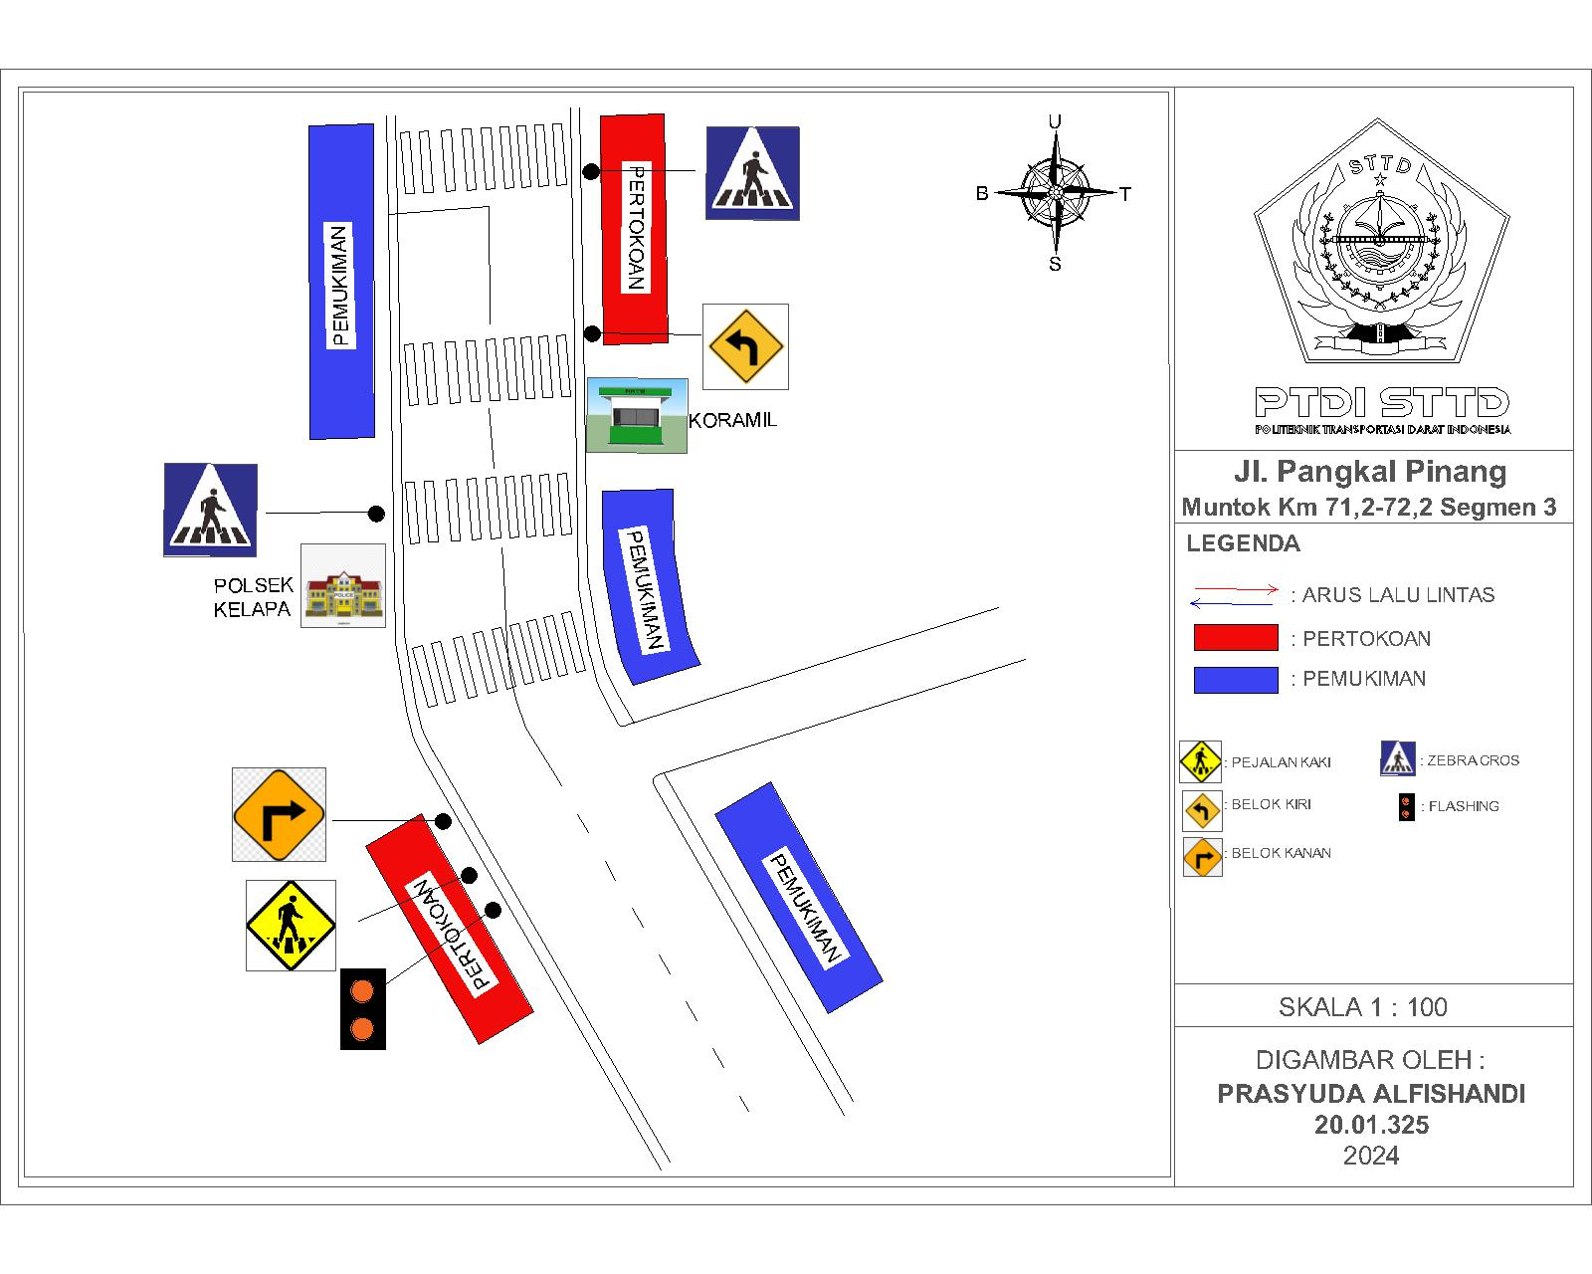
Gambar II. 9 Layout Segmen 3

Pada segmen ini, Panjang ruas jalan sepanjang 350 m yang didominasi oleh pertokoan dan pemukiman serta terdapat fasilitas pelayanan Masyarakat seperti Polsek dan Koramil. Pada Gambar II.9 merupakan layout segmen 3 dari jalan Pangkal Pinang-Muntok Km 71,2–Km 71,2, dapat dilihat dari layout tersebut tata guna lahannya didominasi oleh pertokoan dan pemukiman, serta terdapat beberapa fasilitas pelayanan masyarakat seperti Polsek dan Koramil, pada segmen ini juga terdapat beberapa rambu dan perlengkapan jalan yang terpasang seperti rambu adanya zebra cross dan rambu bahwa adanya tikungan yang dapat dilihat pada legenda yang ada di layout diatas, untuk perlengkapan jalan yang terdapat pada segmen ini terdapat warning light, dan beberapa zebra cross.
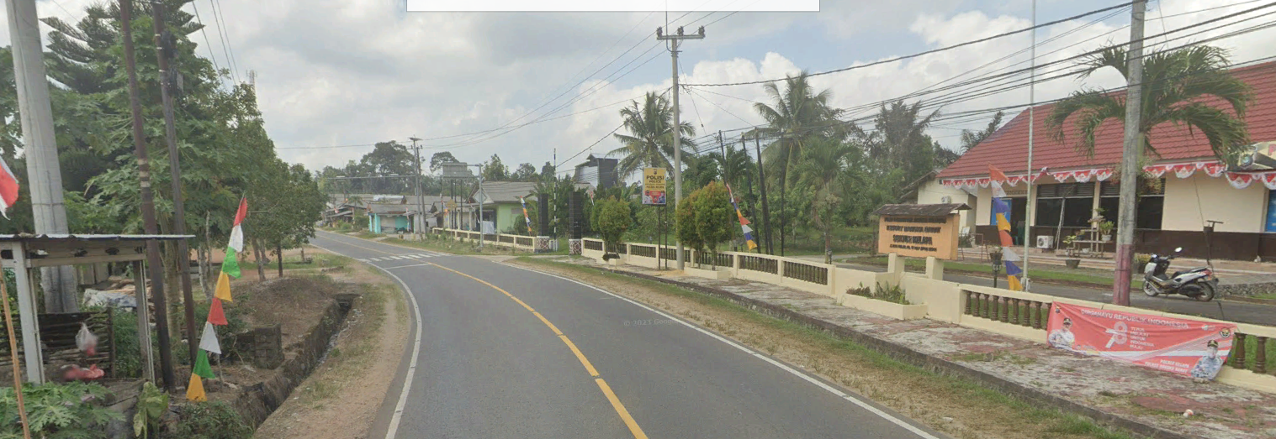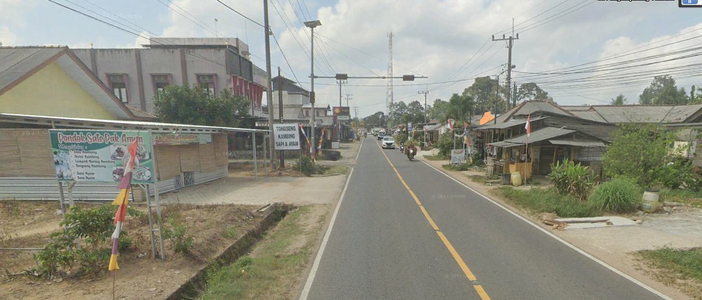
Gambar II. 10 Visual Segmen 3
Pada Gambar II.10 diatas merupakan visual atau potret kondisi asli dari segmen 3 pada jalan raya Pangkal Pinang-Muntok Km 71,2-Km72,2, dapat dilihat dari gambar diatas bahwa kondisi jalan terdapat tikungan dan perkerasan aspalnya masih cukup baik, untuk kondisi marka nya masih terlihat cukup jelas, tetapi untuk kondisi bahu jalannya belum mengalami perkerasan.

Pada jalan raya Pangkal Pinang-Muntok ini merupakan ruas jalan dengan klasifikasi fungsi jalan arteri. Ruas jalan ini memiliki titik dimana kecelakaan kendaraaan bermotor kerap terjadi. Tipe kecelakaan yang terjadi di ruas jalan ini yaitu tabrakan depan-depan, depan-belakang, depan-samping dan kecelakaan tunggal atau tabrak orang.
Jika ditinjau dari kondisi jalan kejadian kecelakaan kebanyakan disebabkan oleh faktor prasarana dan manusia. Selain itu kecelakaan juga disebabkan oleh perilaku pengguna jalan baik pengendara kendaraan bermotor yang kurang peduli akan keselamatan. Kondisi jalan yang berdekatan dengan permukiman dan warung warga juga menjadi faktor penyebab kecelakaan.
Berikut akan disajikan data kecelakaan yang dirilis oleh pihak Satlantas Kepolisian Kabupaten Bangka Barat tahun 2023 berdasarkan waktu kejadian (Tahun dan jam kejadian) serta jenis kecelakaan (jenis tabrakan kecelakaan) yang didapat dari kronologi kejadian.
Tabel II. 4 Data kecelakaan Berdasarkan Tahun 2019-2022
NO | TAHUN | JUMLAH KEJADIAN |  | KORBAN
 |  |  |  | MD |  | LB |  | LR
1 | 2019 | 2 |  | 1 |  | 1 |  | 1
2 | 2020 | 2 |  | 0 |  | 3 |  | 1
3 | 2021 | 3 |  | 0 |  | 4 |  | 3
4 | 2022 | 5 |  | 4 |  | 2 |  | 6
JUMLAH |  |  | 12 |  | 5 |  | 10 |  | 11
Sumber : Satlantas Kabupaten Bangka Barat 2023
Berdasarkan Tabel II.4, tahun 2022 menjadi tahun Tertinggi dengan 5 kejadian kecelakaan, Jumlah korban kecelakaan sebanyak 12 korban, dengan korban meninggal dunia pada tahun 2022 sebanyak 4 orang, korban dengan luka berat 2 orang dan jumlah korban luka ringan 6 orang.

Tabel II. 5 Data Kecelakaan Berdasarkan Jam Kejadian
NO | JAM | TAHUN
 |  | 2019 | 2020 | 2021 | 2022
1 | 00.00 - 06.00 | 0 | 0 | 0 | 0
2 | 06.01 - 12.00 | 1 | 0 | 1 | 1
3 | 12.01 - 18.00 | 0 | 0 | 2 | 2
4 | 18.01 - 23.59 | 1 | 2 | 1 | 1
JUMLAH |  | 2 | 2 | 4 | 4
Sumber : Satlantas Kabupaten Bangka Barat 2023
Berdasarkan Tabel II.5, jam kejadian kecelakaan tertinggi terjadi pada rentang waktu antara jam 18.00-00.00 dengan jumlah kecelakaan sebanyak 5 kejadian dari total keseluruhan kejadian yakni 12 kecelakaan.
Tabel II. 6 Data kecelakaan Berdasarkan Tipe Kecelakaan
NO | TIPE | TAHUN
 |  | 2019 | 2020 | 2021 | 2022
1 | TUNGGAL | 0 | 0 | 0 | 0
2 | DEPAN-DEPAN | 0 | 1 | 1 | 3
3 | DEPAN-BELAKANG | 0 | 1 | 0 | 0
4 | DEPAN-SAMPING | 0 | 0 | 1 | 2
5 | BERUNTUN | 0 | 0 | 0 | 0
6 | LAINNYA | 2 | 0 | 1 | 0
JUMLAH |  | 2 | 2 | 3 | 5
Sumber : Satlantas Kabupaten Bangka Barat 2023
Berdasarkan tabel II.6, tipe tabrakan kecelakaan yang paling sering terjadi di ruas jalan ini adalah sebanyak 5 kejadian tabrakan depan-depan. Adapun tipe tabrakan depan-samping dan lainnya yang meliputi tabrak orang dan tabrak lari sebanyak 3 kejadian dan tipe tabrakan depan-belakang sebanyak 1 kejadian. Dijadikannya jalan raya Pangkal Pinang-Muntok Km 71,2 - Km 72,2 ini sebagai wilayah studi kasus dikarenakan pada jalan ini merupakan salah satu jalan di kabupaten Bangka Barat yang memiliki tingkat kecelakaan tertinggi pada kabupaten Bangka Barat selama 4 tahun terakhir, dengan jumlah kecelakaan sebanyak 12 kejadian.
Tabel II. 7 Kondisi perlengkapan keselamatan
No | Perlengkapan Prasarana Jalan | Kondisi Eksisting | Ket
1 | Rambu Lalu Lintas | 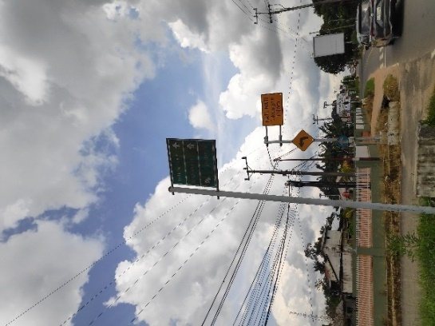 | Ada beberapa rambu yang sudah usang dan tidak terbaca dengan jelas
2 | Marka Jalan | 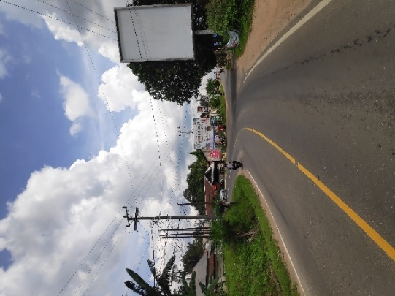 | Kondisi marka jalan kategori baik dan cukup jelas.
3 | Bahu Jalan | 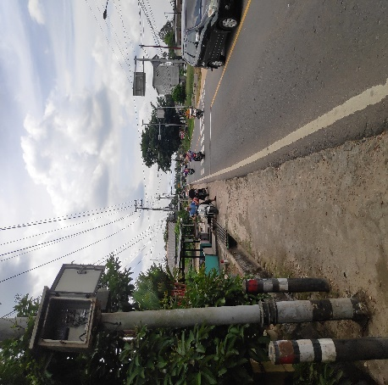 | Terdapat bahu jalan dengan kondisi baik.  Namun terdapat penjual kaki lima dibahu jalan.
4 | Drainase | 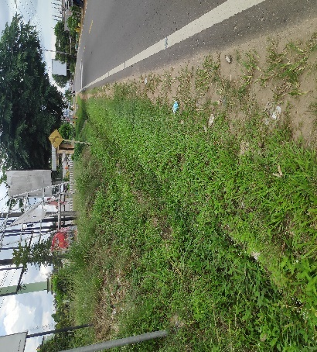 | Terdapat drainase tetapi tertutup dengan rumput sehingga menjadi tidak kelihatan.
Sumber : Hasil Analisis Tim Pkl Kabupaten Bangka Barat 2023
Pada tabel II.7 menunjukkan kondisi perlengkapan jalan yang terdapat di jalan Raya Pangkal Pinang-Muntok Km 71,2-Km 72,2, perlengkapan jalan yang terdapat pada jalan ini berupa rambu lalu lintas, marka jalan, bahu jalan dan drainase, sedangkan fasilitas yang tidak terdapat pada jalan ini adalah fasilitas pejalan kaki, lampu penerangan jalan, pagar pengaman jalan, dan jalur disabilitas.

